OPB 2, 8.4.2020,Sabina Brumen
PREHRANA
Uživaj čim več tople tekočine in zdrave prehrane bogate z zelenjavo in sadjem. Pred jedjo pazi na umivanje rok s toplo vodo in milom. Pomagaj v kuhinji! Na spodnji povezavi poglej recept za doma pripravljene okusne lepinje:
https://oblizniprste.si/slastni-kruh/domace-lepinje/?fbclid=IwAR0OZoz9r6Vn6Iq7tg9Nuzof7XbV_WY6qyXFiBsivTD3NQ4jsbLG2Hk5keE

SAMOSTOJNO UČENJE-utrjevanje
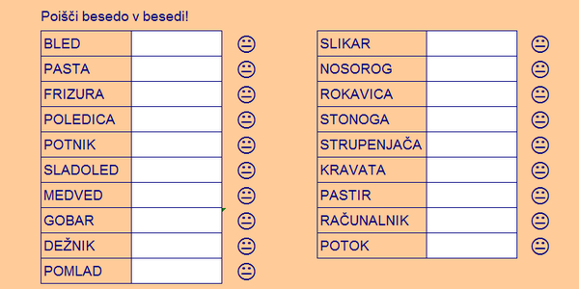
Preveri ti naj odrasla oseba!

SPROSTITVENA DEJAVNOST:
TELOVADBA Z BRISAČO na spodnji povezavi:
https://www.lidlov-navdih.si/vitalnica/telovadba-z-brisaco-postanite-in-ostanite-gibki-1-del/

USTVARJALNO PREŽIVLJANJE PROSTEGA ČASA:
Velikonočni zajček-šablono lahko povečaš in kopiraš, lahko pa si jo enostavno narišeš sam po predlogi:
